

РУКОВОДСТВО ПО ЭКСПЛУАТАЦИИ

И ПАСПОРТ ИЗДЕЛИЯ
на насосы серии SPF

SPF – 800, SPF – 1000, SPF – 1400, SPF – 1800.


МЕ 77

Предисловие

.
SPERONI – фирма, занимающаяся производством насосного оборудования предназначенного как для бытового, так и для промышленного использования с 1946 года.
Мы прилагаем все усилия, прислушиваемся к мнению потребителя, чтобы поставлять качественный, безопасный и надежный товар. Гарантированно 99% всех комплектующих произведены в Италии. Вся продукция нашей компании проходит контроль качества и испытание.

Насосы Speroni имеют сертификат соответствия ГОССТАНДАРТА РОССИИ
№ РОСС IT. MЕ77. В 02574 по ГОСТ Р МЭК 335-1-94, ГОСТ Р МЭК 60335-2-41-98, ГОСТ Р МЭК 51318.14.1-99, ГОСТ Р МЭК 51317.3.2-99, ГОСТ Р МЭК 51317.3.3-99.

В данном руководстве Вы найдете инструкции по эксплуатации, техническому обслуживанию, технике безопасности и полезные рекомендации при работе с насосами и с дополнительным оборудованием к насосам.
Инструмент прошел тщательный контроль, однако перед началом использования следует внимательно ознакомиться с данным руководством, чтобы иметь представление о возможных неполадках.
Фирма производитель оставляет за собой право вносить изменения в данное руководство, т.к. мы постоянно работаем над усовершенствованием наших моделей.
Срок службы изделия 3 года.

- Назначение и описание изделия.

НАЗНАЧЕНИЕ: Серия фонтанных насосов SPF позволит вам создать фонтан любой формы как внутри помещения, так и на открытом воздухе, в пруду. Насосы, модели SPF 1400, SPF 1800, снабжены поворотным переходником, который служит для подключения шланга, с помощью которого можно дополнительно создать эффект водопада, или других водных эффектов. Большое количество аксессуаров позволит вам создать неповторимый фонтан. Все модели имеют современный дизайн и простое техническое обслуживание.
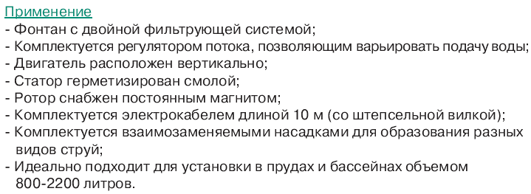

2. Технические характеристики.

Модель | Высота подъема воды (напор), м | Производ., л/ч | Диаметр фонтана, см | Мощность, Вт | Кол-во насадок, шт | Глубина погружения, м
SPF 800 | 1.0 / 1.5 | 800/1000 | 20 - 70 | 25 | 4 | 2.0
SPF 1000 | 1.8 / 1.1 | 1000/1400 | 25 – 75 | 28 | 4 | 2.0
SPF 1400 | 2.3 / 1.4 | 1400/1800 | 55 – 85 | 36 | 2 | 2.0
SPF 1800 | 2.8 / 1.7 | 1800/2200 | 60 - 90 | 42 | 2 | 2.0
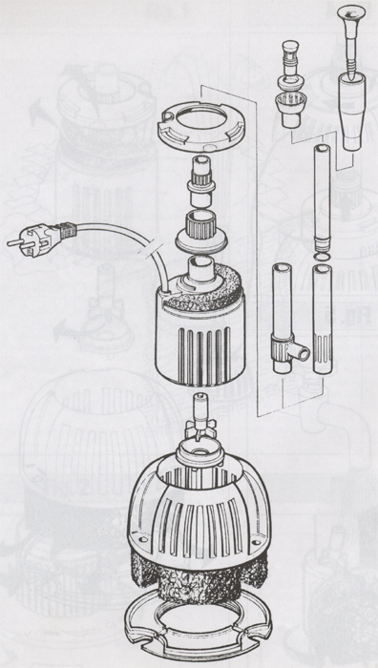

3. Указания мер безопасности.

Перед установкой и пуском насоса внимательно прочтите инструкцию по эксплуатации. Использовать прибор запрещается лицам, недостаточно знакомым с инструкцией по эксплуатации.

Электромонтажные работы, установку розетки, предохранителей, их подключение к питающей электросети и заземление должен выполнять квалифицированный персонал, имеющий допуск на проведение этих работ, в строгом соответствии с «Правилами технической эксплуатации электроустановок потребителей» и «Правилами техники безопасности при эксплуатации электроустановок потребителей» (ПТЭ и ПТБ).
Установка устройства защитного отключения (УЗО) с током утечки 30mА – обязательна!

- Во время работы насоса, в воде или в другой перекачиваемой жидкости не должны находиться люди. Запрещается также выполнять любые работы по техобслуживанию при работающем насосе.
- В случае применения насоса в бассейнах или искусственных прудах и в соответствующих зонах защиты, необходимо придерживаться предписаний ГОСТа Р МЭК 335-1-94 Безопасность бытовых и аналогичных электрических приборов. Общие требования и методы испытаний, и ГОСТа Р МЭК 60335-2-41-98 Безопасность бытовых и аналогичных электрических приборов. Дополнительные требования к электроприборам, используемым в аквариумах и садовых водоемах и методы испытаний.
ВНИМАНИЕ: Перед выполнением проверки насоса необходимо отключить штепсельную вилку.
- Замена питающего кабеля осуществляется при помощи специального приспособления, поэтому необходимо обратиться в уполномоченный центр технического обслуживания.
- Насос может работать с удлинителем при условии, что последний состоит из кабеля , сечение провода которого не менее 0,75 мм, в соответствии с ГОСТом 7399-97.
- Указанное значение напряжения в технических характеристиках, настоящего руководства по эксплуатации должно строго соответствовать имеющемуся сетевому значению напряжения.
- Максимальная температура перекачиваемой жидкости не должна превышать 35⁰С.
- Не в коем случае не поднимать и не переносить насос, берясь за сетевой кабель, подключенный к сети.
- Убедитесь, что электрические штепсельные соединения находятся в месте, не подвергающиеся воздействию воды, и в том, что они защищены от влажности.
Перед использованием насоса необходимо проверить, что линия соединения с сетью и штепсельная вилка не повреждены.

4. Подключение и порядок работы

Внимание! Насос не должен ни в коем случае работать «в сухую».
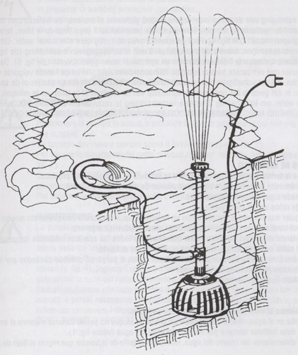
- Установите телескопическую трубу и требуемую водораспыляющую головку на насос.
- Установите насос в воде, размотайте провод и расположите его таким образом, чтобы его нельзя было повредить. Включите насос. Водораспыляющая головка должна постоянно находиться выше уровня воды (см. рис.1). Параметры водяной струи можно изменить при помощи регулирующего крана на насосе (см. рис.2).
- Насосы моделей SPF 1400 / SPF 1800 позволяют сделать “водопад” или любой другой водный эффект при помощи подсоединения шланга к тройнику на телескопической трубе. Чтобы регулировать скорость потока воды, вращайте тройник по часовой стрелке или против часовой (см. рис.3).
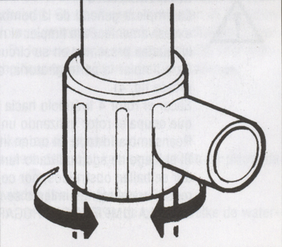
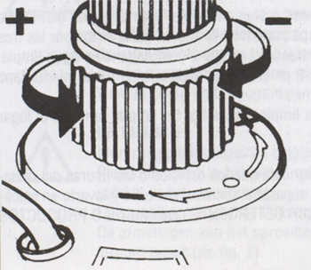

Рис.1
Рис.2
Рис.3

5.Техническое обслуживание

- Насос необходимо промывать раз в месяц.
- Если поток воды слишком слабый, то насос также необходимо промыть.
- Чтобы почистить фильтр, необходимо снять верхнюю крышку (1), потянув ее вверх за три паза на ее окружности (см. рис.4). Затем выньте губку (2) и промойте ее чистой водой.
- Чтобы прочистить вращающуюся часть, ослабьте нижнюю крышку (3) согласно направлению, отмеченному на крышке (см. рис.4). Снимите ротор, толкнув его вниз, и промойте чистой водой (см. рис.5). Почистите место посадки ротора, используя гладкую щетку. Соберите насос.
- Если насос работает прерывисто, то необходимо прочистить отверстия и прорези водораспыляющей головки. В этом случае необходимо отсоединить водораспыляющую головку от трубы и промыть ее водой, используя щетку для удаления известкового налета. Не используйте химикаты и средства для чистки, применяемые в домашних условиях.

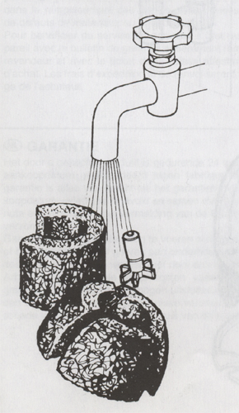
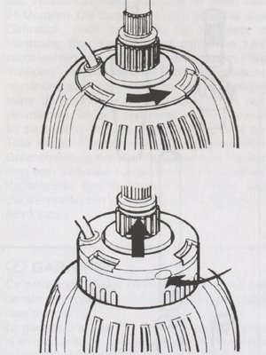
Рис.4
Рис.5
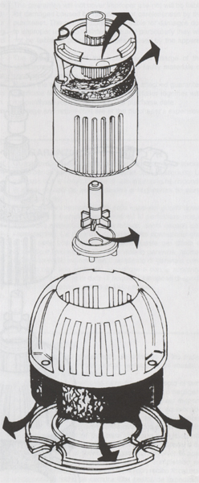

7. Гарантии изготовителя.

1. Гарантийный срок эксплуатации изделия составляет 12 месяцев со дня продажи , при условии соблюдения потребителем правил эксплуатации, хранения и транспортирования.
2. Все претензии по качеству будут рассмотрены только после проверки изделия в сервисном центре.
3. Условия гарантии предусматривают бесплатную замену деталей и узлов изделия, в которых обнаружен производственный дефект.
4. Гарантия не распространяется на расходные материалы , сменные насадки , навесное оборудование ( в том числе скважинное ) , и на любые другие части изделия , имеющие естественный ограниченный срок службы ( в том числе сальники, манжеты, уплотнения, мембраны, рабочие колеса и пр.) , а также на дефекты , являющиеся следствием естественного износа .
5. Условия гарантии не предусматривают профилактику и чистку изделия , а также выезд мастера к месту эксплуатации изделия с целью его подключения , настройки , ремонта или консультаций .
6. Вместе с тем сервисный центр имеет право отказа от бесплатного гарантийного ремонта в следующих случаях :
- при отсутствии паспорта изделия , гарантийных талонов
- при неправильно или с исправлениями заполненном свидетельстве о продаже или гарантийном талоне
- при использовании изделия не по назначению или с нарушениями правил эксплуатации
- при наличии механических повреждений ( трещины , сколы , следы ударов и падений , деформация корпуса , сетевого шнура , штепселя
или любых других элементов конструкции), в том числе полученных в результате замерзания воды ( образования льда )
- при наличии внутри агрегата посторонних предметов
- при наличии оплавления каких-либо элементов изделия или других признаков превышения максимальной температуры эксплуатации или хранения
- при наличии признаков самостоятельного ремонта вне авторизированного сервисного центра
- при наличии признаков изменения пользователем конструкции изделия ;
- при наличии загрязнений изделия как внутренних , так и внешних.
7. Транспортные расходы не входят в объем гарантийного обслуживания.

Производитель: SPERONI
42024 CASTELNOVO DI SOTTO (Reggio Emilia) ITALY , Via S. BIAGIO, 59/A. www.speroni.ru

Официальный дистрибьютор в Москве: фирма "Оптимист"
111024 г. Москва, ул.1-ая Энтузиастов, д.12, стр.1, www.optimist-opt.ru
тел.: (495) 783-02-02

ТЕЛЕФОНЫ И АДРЕСА СЕРВИСНЫХ ЦЕНТРОВ :

Москва: ООО "Ленинградка", 1-я ул. Энтузиастов, д.12.стр.1, тел. (495) 673-06-57, 231-21-22; ООО "Оптимист", Московская обл., Балашихинский р-н, г. Балашиха, мкр. Салтыковка, Носовихинское ш., вл.253, тел. (495) 231-21-22; ООО "Евросервис", ул. Щербаковская, д.53, тел. (495) 640-01-14, Сайт: www.e-sv.ru
Санкт-Петербург: ООО "Пневмо-Электро", ул. Курчатова, дом 6, тел. (812)321-62-44; ООО "Технологический Центр "Инструмент Сервис" , пр-т. Стачек, д.47, тел. (812)702-01-87
Архангельск: ООО "Архлес-Сервис", ул.Тимме, д.23, тел. (8182)29-35-86, 27-00-49
Астрахань: ООО "Молоток", ул. Славянская, д.1 "В", тел. (8512)40-88-77
Белгород: ООО "Центрсервис", ул. Корочанская, д.132а, тел. (4722)21-78-02, 50-66-42
Владимир: ИП Комолов С.П., ул. Электрозаводская, д.6, тел. (4922) 33-17-85, 33-10-88
Волгоград: ООО "ВолгоградПромИнструмент", пр. им. Маршала Жукова, д.100, тел. (8442)49-35-03
Волжский: ООО "Инструмент Сервис" , п.Рабочий, ул. Большевитская 70"б" , тел. (8443)27-03-03, 27-22-66
Вологда: ИП Макаров Ю.А., ул. Герцена, д.121, тел. (8172) 56-28-51; ООО "Автосервискомплект", Прядильный пер. д.11, тел. (8172)74-78-89, 74-89-79; ООО ПКФ "Ритм-В"(ИП Алимов), ул. Октябрьская, д.51, тел. (8172) 52-85-52, 52-85-60
Воронеж: ООО "Энкор Сервис", ул. Текстильщиков, д.2, тел. (4732 )39-69-48, 39-24-84
Екатеринбург: СЦ ИП Моложенко Т.В., ул. Машиностроителей, д. 65, тел. (343)378-31-85, 338-05-53
Ижевск: Компания "ТМ-СЕРВИС-2", ул. Телегина, д.30, тел. (3412)93-24-19, сайт: www.tm-servis.izhev.ru; Компания "ТМ-СЕРВИС": ул. Красноармейская, 127 (3 этаж), тел. (3412) 512-553, сайт: www.tm-servis.izhev.ru
Иркутск: ИП Севрюкова, ул. Рабочего-штаба д.29, на территории завода коммунальник, тел. (3952)77-94-57, 33-18-32, 53-62-85
Йошкар-Ола: ИП Мусатов А.В., ул. Гончарова, д.27, тел. (8362)41-29-74, 64-16-85
Казань: ООО "Мир Инструментов", пр-т Ямашева, д.28а, тел. (843)523-76-03, 523-56-17
Калуга: ИП Дмитриков А.А., ул. Тульская д.189, стр.7, тел. (4842)55-79-04,(910)917-35-43
Каменск-Уральский: ИП Султанов Р.М., ул. Парковая, д.13А, тел. (3439) 31-75-65
Кемерово: ООО"СЦ "Электра", ул. Абызова, д. 12 А, тел. (3842) 64-01-03
Киров: СЦ "Инструмент", ул.Калинина, д.38, тел. (8332)57-20-21; ООО "Астрим-Холдинг", ул. Сурикова, д.34
тел. (8332)54-48-00; ООО "Техпромсбыт", ул. Ленина, д.54, тел. (8332) 71-42-02
Ковров: ООО "ИМКом-Сервис", ул. Малеева, д.1А , тел. (49232) 6-45-60
Комсомольск-на-Амуре: ИП Аксютина Д.А., ул. Кирова, д.70, тел. (4217)54-37-67, 54-74-59, 52-78-76
Кострома: ИП Маслов И.Ф. (СЦ "Интех"), ул. Северной правды, д.41А, тел. (4942) 32-59-91; ООО "Антэк"
ул. Станкостроительная, д.5Б, тел. (4942) 41-02-02; ИП Плетнев И.А., ул. Галическая, д.97А
тел. (4942) 63-91-46
Краснодар: ИП Одобеско Н.И., ул. Дзержинского, д.40 , тел. (861)272-77-20; ИП Пархоменко В.В., ул. Волжская, д.75, тел. (861) 231-29-48, 231-76-18; ИП Дуванский А.А., ул. Пригородная, 1/10, тел. (861) 270-80-43
Красноярск: ООО "Чистый мир", ул. Водянникова, д. 2/1, тел. (3912)41-86-40; ЧП Шерстобой (АСЦ "Прогресс"), ул. Калинина, д.89, ст.1 , тел. (3912)99-65-80, 65-33-99
Курган: ООО "Уралтехсервис", ул. Куйбышева, д.145, тел. (3522) 24-00-12
Липецк: ООО "Арсенал", ул. 8 Марта, д.13, тел. (4742)74-06-96 (4742)74-66-76
Миасс: ИП Князева Е.А., ул. 8 Марта, д.13, тел. (3513) 57-40-81, 59-18-18, 56-14-22
Набережные Челны: ИП Буров А.С. ("Интех Центр"), пр-т Хасана Туфана, д.46, тел. (8552)52-01-62, 52-47-84, 52-49-99
Нальчик: ООО "Техно-Сити", ул. Байсултанова, д.32, тел. (8662)40-38-14
Новомосковск: ООО "Реверс" (Альянс), ул. Космонавтов, д.8, тел. (48762) 2-82-20, 6-74-04, 2-84-35
Новосибирск: ООО "ТехноЭкспорт", ул. Планировочная, д.58, тел. (383) 351-33-92 ; ООО "Энтузиаст - Сервис", ул. Планетная, д.30, тел. (383) 286-40-43 ; СЦ «Эксперт-Новосибирск», ул. Кирова, д.113, тел. (383) 375-40-62; ООО "Мастер-СБТ", ул. Красноярская, д.36 и ул. Большевисткая, д.177/4, тел. (383) 221-64-04, 227-74-35
Пенза: ИП Загоруйко А.В., ул. Перспективная, д.1А, тел. (8412) 38-15-10 доп.161, 119
Пермь: ЧП Мохова Н.В. (ООО "Домовой"), ул. Героев Хасана, д. 41, тел. (342) 240-25-38, 240-25-39; ИП Кузнецов С.А., ул. Пушкина, д.116В, тел. (342) 236-39-59, 236-55-59, 236-52-59; ИП Охапкина О.А., ул. Плеханова, д.2, тел. (342) 237-02-02, 237-09-09 ; ООО "Академия Инструмента", ул. Саранская, д.5, тел. (342) 240-93-77, 245-05-02
Петропавловск-Камчатский: ООО "Электроинструмент-Сервис", ул. Тушканова, д.14, тел. (4152) 26-44-74
Прокопьевск: СЦ "Лидер" , ул. Новградская, д.28/А, тел. (3846) 69-55-77
Псков: ООО "Сервисный центр "Мастер" , ул.Первомайская, д.33, тел. (8112)51-01-52
Пятигорск: ООО "Электра", Суворовский проезд, д.1А, тел. (8793)36-56-36,(962)010-37-23,(928)341-47-59
Ростов-на-Дону: ЮМТ "Сервис", ул. Беляева, д.22а, тел. (863) 247-17-53; СЦ "Мастер", ул.Доватора, д.118, тел. (863) 278-76-35
Рязань: ИП Шерозия Г.Г., пр-т. Яблочкова, д.6, тел. (4912) 90-35-77
Самара: ООО "Специалист", ул.Аврора, д.148А, тел. (846) 264-77-55, 260-81-21, 241-86-73, 267-33-33
Саратов: ИП Цыганков Г.М., ул. Московская, д.130, тел. (8452) 27-81-18; ИП Цыганков Г.М., ул. Московская, д.130, тел. (8452) 27-81-18; ООО "КрасКО", тел. (8452) 29-24-38; ТСЦ "Дровосек", ул. Танкистов, д.37, тел. (8452) 43-17-23, 43-72-06
Серпухов: СЦ ИП Бекренёв Г.А., Северное шоссе, д.6, тел. (4967)76-12-80
Смоленск: ООО "ПП Глайс"(СЦ "Рубин"), ул. 25 Сентября, д.50, тел. (4812) 62-29-79 ; ООО "Техносат-Сервис", ул. Раевского, д.2А, тел. (4812) 62-16-18
Сургут: ИП Авдеев О.И. (ООО "Мир Инструмента"), Нефтеюганское ш., д.24/1
тел. (3462) 77-36-08
Таганрог: ИП Гаврилов В.А., ул. Свободы, д.100/5, тел. (8634) 36-35-99
Темрюк: Торговая компания «МАСТЕР», ул. Ленина, д.184, тел. (86148) 4-23-21
Тула: ИП Лискин А.В., ул. Коминтерна, д.24, тел. (4872)56-32-77, 56-32-35; ООО "Каравай", ул. Скуратовская, д.121, тел. (4872) 33-00-00, 33-00-30
Тюмень: ООО "Монолит", ул. Республики, д.143, тел. (3452)69-61-17, 69-60-41; ООО ТТЦ «Инструмент», ул. Пермакова, д.1, тел. (3452)41-35-58, 21-48-17; ООО "СервисМастер-Тюмень", ул. Республики, д.256, корп. 2, тел. (3452) 68-38-41
Улан-Удэ: ООО "ПромТехЦентр-сервис", ул. Ботаническая, д.71, тел. (3012)45-31-72
Хабаровск: ООО "Бизнесстройинструмент" пер. Гаранжный, д.4, тел. (4212) 40-07-78
Хакасия: Зуев А.М., тел. (3902)35-50-10
Чайковский: ООО "Сервисный центр "Bosch" (Домовой Профи), ул. Советская, д.1/13, тел. (34241)4-64-50; ИП Грицаев С.А., ул. Советская, д.1/13а, тел. (34241)4-33-66
Чебоксары: ООО "Сервис инструмента", ул. Пр-т И. Яковлева, д.10а, тел. (8352)51-88-77; ИП Васильев А.Ю., Базовый проезд, д.8б, тел. (8352)57-39-65, 57-23-35, 57-39-62
Челябинск: ООО "Элби-Сервис", пр-т. Ленина, д.22, тел. (351)775-45-38, 253-16-55; ООО "Почин", ул. Рождественского, д.7, тел. (351) 775-28-52; Авто-вико, ул. Харлова, д.10, тел. (351) 740-07-95; ИП Чекашова Е.В., Троицкий тракт, д.21, тел. (351) 230-06-01
Ярославль: ООО "Бигам", ул. Выставочная, дом 12, тел. (4852) 61-00-29, 73-76-02, 74-80-74
Более подробную информацию о центрах технического обслуживания в Вашем регионе Вы можете получить у продавца или на сайте www.optimist-opt.ru

СВИДЕТЕЛЬСТВО О ПРОДАЖЕ
Уважаемый покупатель!
Убедитесь, что все разделы заполнены разборчиво и без исправлений

Изделие
ITEM
Модель
MODEL
Заводской номер
SERIAL NUMBER
Дата выпуска
ISSUE DATE
Дата продажи
Фамилия и
подпись продавца

Печать фирмы
продавца

Изделие проверялось во всех режимах работы в моем присутствии:
____________________
(подпись покупателя)
Изделие не проверялось по причине:
_____________________________________________________________________________________________________________________

_____________________________________________________________________________________________________________________

____________________
(подпись продавца)

Корешок ТАЛОНА №1  На ремонт насоса SPERONI серии SPF.  Изъят «___»___________________20___г.  Исполнитель___________________________________ | Гарантийный талон №1  на ремонт насоса SPERONI серии SPF.
 | Модель |  | Зав. номер
 | Продано магазином
 | (наименование, номер и адрес магазина)

Дата продажи , ПЕЧАТЬ фирмы продавца

( штамп магазина )
 | Личная подпись продавца
 | Выполненные работы:
 | Исполнитель
 | (фамилия, имя, отчество) | Владелец (подпись)
 | (наименование предприятия выполнившего ремонт и его адрес)
 | (должность и подпись руководителя, предприятия выполнившего ремонт)
Корешок ТАЛОНА № 2  На ремонт насоса SPERONI серии SPF.  Изъят «___»___________________20___г.  Исполнитель___________________________________ | Гарантийный талон №2  на ремонт насоса SPERONI серии SPF.
 | Модель |  | Зав. номер
 | Продано магазином
 | (наименование, номер и адрес магазина)

Дата продажи , ПЕЧАТЬ фирмы продавца

( штамп магазина )
 | Личная подпись продавца
 | Выполненные работы:
 | Исполнитель
 | (фамилия, имя, отчество) | Владелец (подпись)
 | (наименование предприятия выполнившего ремонт и его адрес)
 | (должность и подпись руководителя, предприятия выполнившего ремонт)

